INSTRUCȚIUNI DE UTILIZARE – RAC INTERACTIV CRAWLY

- Deschideți partea de sus a racului și introduceți bateriile. Folosiți baterii tip 3x 1.5 V AA (nu sunt incluse).

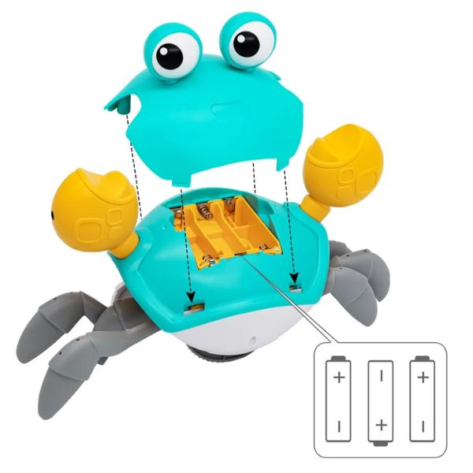
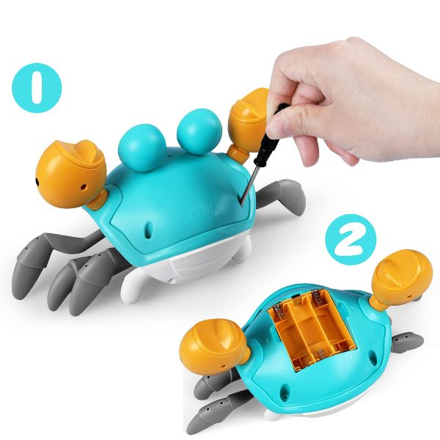

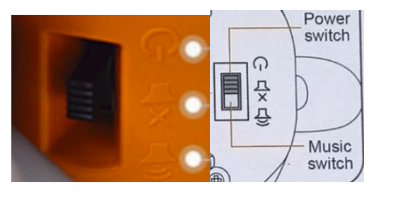
- Butonul de pornire e în partea inferioară a racului. Cu el puteți porni racul și muzica. După ce l-ați pornit, racul va evita obstacolele în mod automat când e aproape de ele.

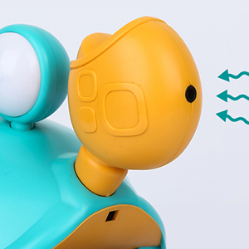
3. Dacă racul nu începe să se miște imediat, încercați să plasați un obiect lângă senzorii de mișcare.

